

TRAZA DE RUTAS LOCALES Y REMOTAS

Laboratorio N°

Redes de Comunicaciones II

Oscar Adrian Bautista Castañeda | 20142020213

Wilmer Ricardo Pachón López | 20142020056

Bogotá DC, de 2018



**FACULTAD DE INGENIERÍA**

**PROYECTO CURRICULAR DE INGENIERÍA DE SISTEMAS**

**TRAZA DE RUTAS LOCALES Y REMOTAS**

**LABORATORIO N°**

**OSCAR ADRIAN BAUTISTA CASTAÑEDA**

**20142020213**

**WILMER RICARDO PACHÓN LÓPEZ**

**20142020056**

**PAULO ALONSO GAONA GARCIA**

**BOGOTA D.C, DE DE 2018**

**Tabla de contenido**

Introducción 4

Objetivos 4

Objetivo General 4

Objetivos Específicos 4

Marco Teórico 4

Desarrollo de la aplicación 4

Análisis de resultados 4

Conclusiones 4

Referencias bibliográficas 4

# Introducción

# Objetivos

## Objetivo General

## Objetivos Específicos

# Marco Teórico

# Desarrollo de la aplicación

Inicialmente se realiza trazas de forma local a 5 sitios web con mayor tráfico a nivel global

* Google.com

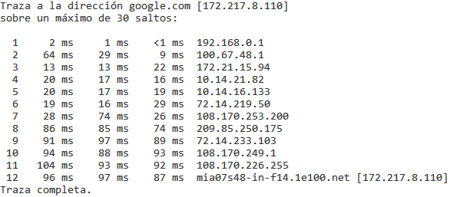

* YouTube.com

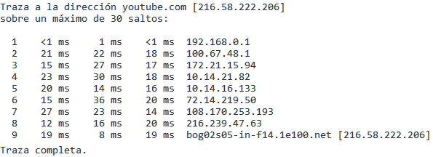

* Facebook.com

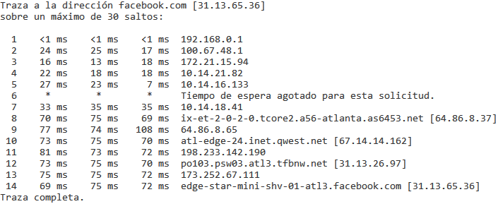

* Baidu.com

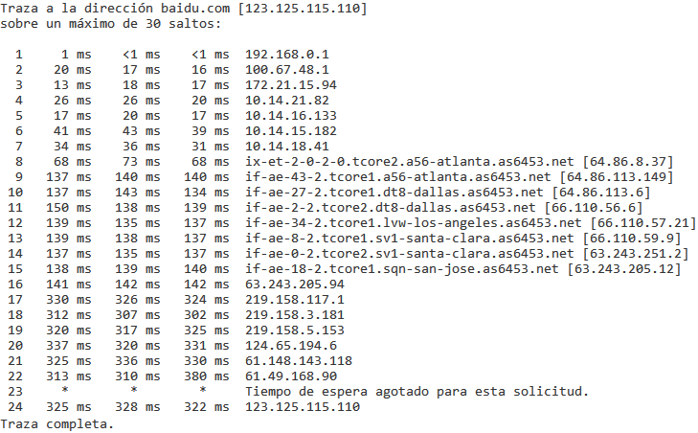

* Wikipedia.org

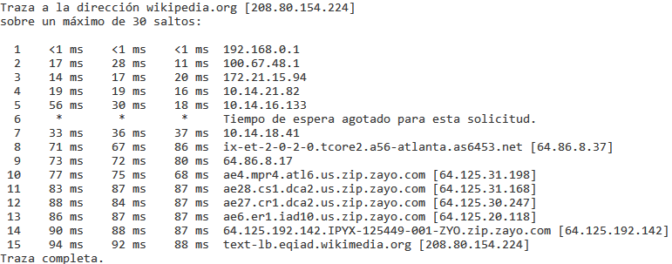

Ahora realizaremos el mismo procedimiento pero utilizando un servidor por los respectivos continentes.

* Estados Norte América - T1 Shopper (AS2914)
  + Gooogle

traceroute to www.google.com (172.217.14.68), 20 hops max, 40 byte packets

1 208.64.252.229.uscolo.com (208.64.252.229) 0.365 ms 0.409 ms 0.265 ms

2 199.197.11.45.uscolo.com (199.197.11.45) 0.588 ms 0.656 ms 0.664 ms

3 199.197.10.25.uscolo.com (199.197.10.25) 0.982 ms 1.037 ms 0.921 ms

4 google.as15169.any2ix.coresite.com (206.72.210.41) 0.583 ms 0.594 ms 0.589 ms

5 108.170.247.193 (108.170.247.193) 1.358 ms 1.414 ms 1.486 ms

6 209.85.245.229 (209.85.245.229) 1.112 ms 74.125.251.39 (74.125.251.39) 1.179 ms 209.85.245.229 (209.85.245.229) 1.090 ms

7 lax17s38-in-f4.1e100.net (172.217.14.68) 0.478 ms 0.411 ms 0.435 ms

* + Youtube

traceroute to www.youtube.com (216.58.216.110), 20 hops max, 40 byte packets

1 208.64.252.229.uscolo.com (208.64.252.229) 0.390 ms 0.530 ms 0.575 ms

2 199.197.11.45.uscolo.com (199.197.11.45) 0.653 ms 0.716 ms 0.745 ms

3 199.197.10.25.uscolo.com (199.197.10.25) 0.889 ms 0.829 ms 0.879 ms

4 google.as15169.any2ix.coresite.com (206.72.210.41) 0.455 ms 0.462 ms 0.464 ms

5 108.170.247.244 (108.170.247.244) 0.603 ms 108.170.247.147 (108.170.247.147) 0.476 ms 108.170.247.244 (108.170.247.244) 0.638 ms

6 (108.170.234.124) 1.145 ms 209.85.245.173 (209.85.245.173) 3.092 ms (108.170.234.25) 2.205 ms

7 209.85.242.137 (209.85.242.137) 26.602 ms 26.537 ms 26.526 ms

8 209.85.251.138 (209.85.251.138) 36.313 ms 216.239.47.251 (216.239.47.251) 35.655 ms 35.738 ms

9 209.85.143.102 (209.85.143.102) 46.275 ms 46.272 ms 72.14.232.71 (72.14.232.71) 45.375 ms

10 216.239.40.188 (216.239.40.188) 45.135 ms 45.204 ms 209.85.250.145 (209.85.250.145) 45.663 ms

11 108.170.243.193 (108.170.243.193) 44.869 ms 108.170.243.174 (108.170.243.174) 45.880 ms 108.170.243.193 (108.170.243.193) 44.870 ms

12 (108.170.238.241) 44.909 ms (108.170.238.243) 44.933 ms 44.929 ms

13 ord30s22-in-f110.1e100.net (216.58.216.110) 44.984 ms 44.985 ms 45.020 ms

* + Facebook

traceroute to www.facebook.com (31.13.93.35), 20 hops max, 40 byte packets

1 208.64.252.229.uscolo.com (208.64.252.229) 0.389 ms 0.447 ms 0.522 ms

2 199.197.11.45.uscolo.com (199.197.11.45) 0.586 ms 0.615 ms 0.644 ms

3 las-b3-link.telia.net (80.239.192.93) 0.475 ms 0.471 ms 0.482 ms

4 dls-b22-link.telia.net (62.115.118.246) 32.824 ms 32.730 ms 32.877 ms

5 dls-b21-link.telia.net (62.115.123.136) 32.032 ms dls-b21-link.telia.net (62.115.137.106) 38.481 ms 31.991 ms

6 facebook-ic-337878-dls-b21.c.telia.net (62.115.36.113) 33.047 ms facebook-ic-337877-dls-b21.c.telia.net (62.115.36.111) 32.034 ms fcl-ic-337757-dls-b21.c.telia.net (213.248.91.173) 32.494 ms

7 po104.psw01.dfw5.tfbnw.net (157.240.41.117) 32.079 ms po101.psw04.dfw5.tfbnw.net (157.240.49.137) 31.866 ms po102.psw02.dfw5.tfbnw.net (157.240.41.121) 32.009 ms

8 173.252.67.209 (173.252.67.209) 32.205 ms 157.240.36.115 (157.240.36.115) 32.206 ms 157.240.36.97 (157.240.36.97) 31.831 ms

9 edge-star-mini-shv-02-dfw5.facebook.com (31.13.93.35) 31.979 ms 32.173 ms 31.914 ms

* + Baidu

traceroute to www.baidu.com (104.193.88.123), 20 hops max, 40 byte packets

1 208.64.252.229.uscolo.com (208.64.252.229) 56.468 ms 56.520 ms 56.578 ms

2 199.197.10.6.uscolo.com (199.197.10.6) 0.623 ms 0.642 ms 0.680 ms

3 las-b3-link.telia.net (80.239.192.93) 6.727 ms 6.725 ms 6.725 ms

4 pccw-ic-319974-las-b3.c.telia.net (213.248.76.191) 1.083 ms 1.350 ms 1.402 ms

5 TenGE0-2-0-22.br04.sjo01.pccwbtn.net (63.218.178.58) 51.326 ms 51.392 ms HundredGE0-6-0-0.br04.sjo01.pccwbtn.net (63.223.60.58) 50.893 ms

6 63-219-23-98.static.pccwglobal.net (63.219.23.98) 52.616 ms 52.370 ms 52.639 ms

7 63-219-23-98.static.pccwglobal.net (63.219.23.98) 52.095 ms 104.193.88.5 (104.193.88.5) 56.515 ms 63-219-23-98.static.pccwglobal.net (63.219.23.98) 52.056 ms

8 * 104.193.88.13 (104.193.88.13) 12.835 ms 104.193.88.5 (104.193.88.5) 52.127 ms

* + Wikipedia

traceroute to www.wikipedia.org (198.35.26.96), 20 hops max, 40 byte packets

1 208.64.252.229.uscolo.com (208.64.252.229) 0.395 ms 0.448 ms 0.539 ms

2 199.197.10.6.uscolo.com (199.197.10.6) 0.674 ms 0.726 ms 0.770 ms

3 las-b3-link.telia.net (80.239.192.93) 0.458 ms 0.457 ms 0.460 ms

4 palo-b22-link.telia.net (62.115.119.90) 7.221 ms 7.132 ms 7.131 ms

* Centro América - Viafacil (AS16814)
  + Gooogle

traceroute to www.google.com (172.217.30.228), 30 hops max, 40-byte packets

1 * * *

2 * * *

3 * * *

4 150-165-89-200.fibertel.com.ar (200.89.165.150) 25.808 ms 86-165-89-200.fibertel.com.ar (200.89.165.86) 29.762 ms 150-165-89-200.fibertel.com.ar (200.89.165.150) 22.189 ms

5 * * *

6 74.125.242.193 (74.125.242.193) 23.906 ms 74.125.242.209 (74.125.242.209) 13.941 ms *

7 * * 216.239.62.35 (216.239.62.35) 19.069 ms

8 eze04s04-in-f4.1e100.net (172.217.30.228) 11.786 ms 11.901 ms 17.389 ms

* + Youtube
  + Facebook
  + Baidu
  + Wikipedia
* Sur América
  + Gooogle
  + Youtube
  + Facebook
  + Baidu
  + Wikipedia
* Europa
  + Gooogle
  + Youtube
  + Facebook
  + Baidu
  + Wikipedia
* Oceanía
  + Gooogle
  + Youtube
  + Facebook
  + Baidu
  + Wikipedia
* África
  + Gooogle
  + Youtube
  + Facebook
  + Baidu
  + Wikipedia

## Análisis de resultados

Realizar comparaciones de los resultados obtenidos entre países y los obtenidos por consola en cuanto a:

* Número de saltos
* Tiempo
* Promedio de respuesta
* Sitios con mayor y menor tiempo de respuesta
* Sitios con mayor y menor número de saltos

# Conclusiones

# Referencias bibliográficas